附件1

职称网上申报评审操作指南
（个人）

湖南人社公共服务网上服务大厅个人网厅通过互联网访问，由个人使用。
网址：https://ggfw.rst.hunan.gov.cn/hrss-pw-ui-hunan/#/login
注：部分个人业务可以通过“智慧人社”APP在手机端操作。
一、账号注册
如果个人以前在“智慧人社”APP注册过（社会保险、求职招聘、人才人事），则账号是通用的，可直接使用。
如果以前未在“智慧人社”APP注册过，按如下步骤自行注册。
1.在网厅首页点击【注册新账号】；
2.提示网厅用户与智慧人社通用，是否确定要注册新帐号？点击【确定】；
3.微信扫描弹出来的二维码进入“智慧人社”APP；
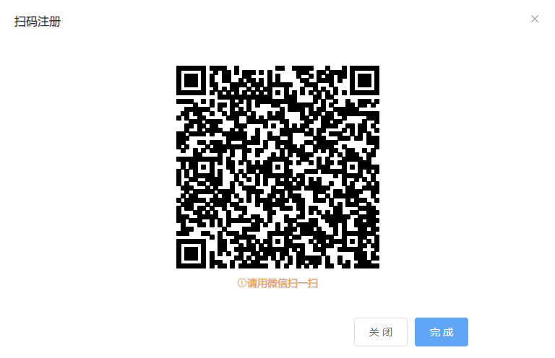
4.点击【我的】，再点击【用户注册】，在“智慧人社”APP注册界面按要求填写信息。
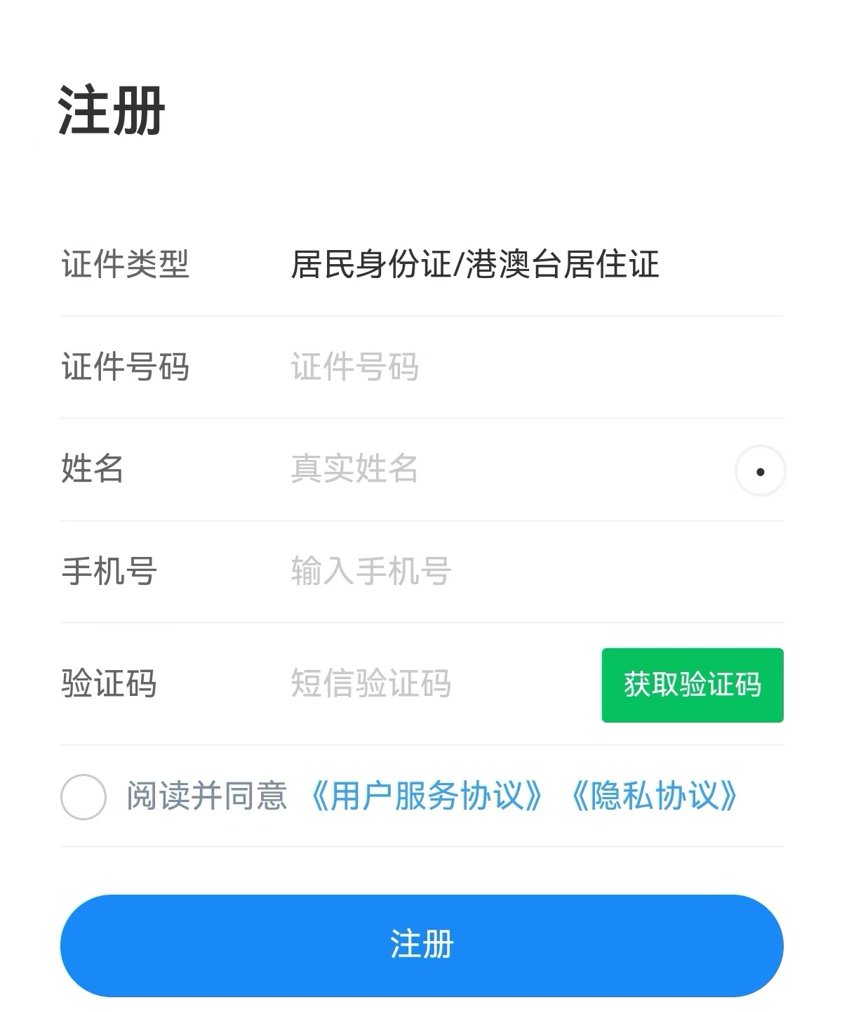
二、职称申报
（一）职称申报（个人网厅）
功能描述：进行职称申报操作。
操作步骤：
1.点击【首页】-【人才人事】-【专业技术人员管理】-【职称评审】-【职称申报】，进入职称申报页面；
2.输入个人职称申报信息，点击【暂存申报】；
3.点击【申报材料上传】，按要求提交申报材料；
4.输入【个人基本信息】至【任职以来考核信息】各项信息，点击【提交】，申报成功。
（二）职称申报（“智慧人社”APP）
功能描述：进行职称申报操作。
操作步骤：
1.点击【首页】-【人才人事】-【职称申报】，进入职称申报页面；
2.输入个人职称申报信息，点击【暂存】；
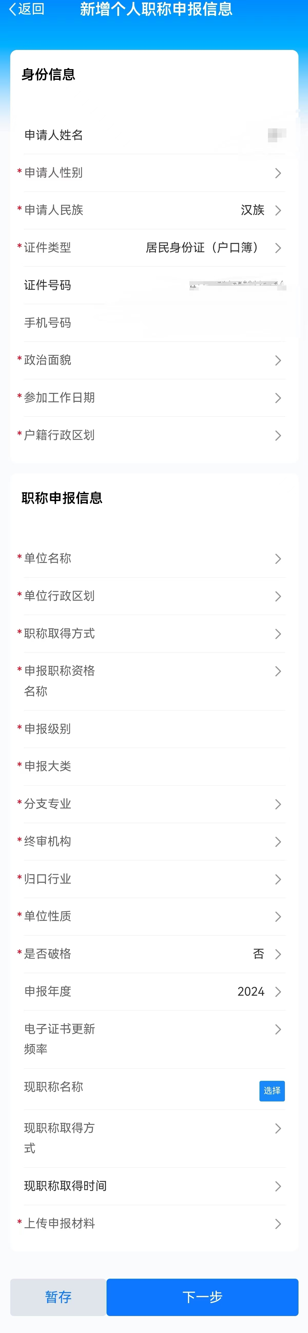
3.点击【上传申报材料】，按要求提交申报材料；
4.点击【下一步】，输入“个人基本信息”至“任职以来考核信息”各项信息；
5.点击【提交】，申报成功。

